Техническая спецификация работ и услуг
№ | Наименование | Обьем
1 | Сцена 1  Сцена 2  Сцена 3  Ламбрекен  Шторы  Тюль | Высота 4м.30 см (2 шт)  Ширина 6м:20 см (2шт)  Высота 4м.30 см (2шт)  Ширина 2м:20 см (2шт)  Высота 4м.30 см (2шт)  Ширина 1м:15 см (2шт)  Высота 1м.20 см  Ширина 4м:80 см  Высота 2м.65 см (8 шт)  Ширина 2м:10 см (8шт)  Высота 5м.72 см  Ширина 3м:0 см  Высота 5м.0 см  Ширина 3м:0 см  Высота 4м.45 см  Ширина 3м:0 см  Высота 3м.70 см  Ширина 3м:0 см  Высота 3м.30 см  Ширина 3м:0 см  Высота 2м.70 см  Ширина 3м:0 см
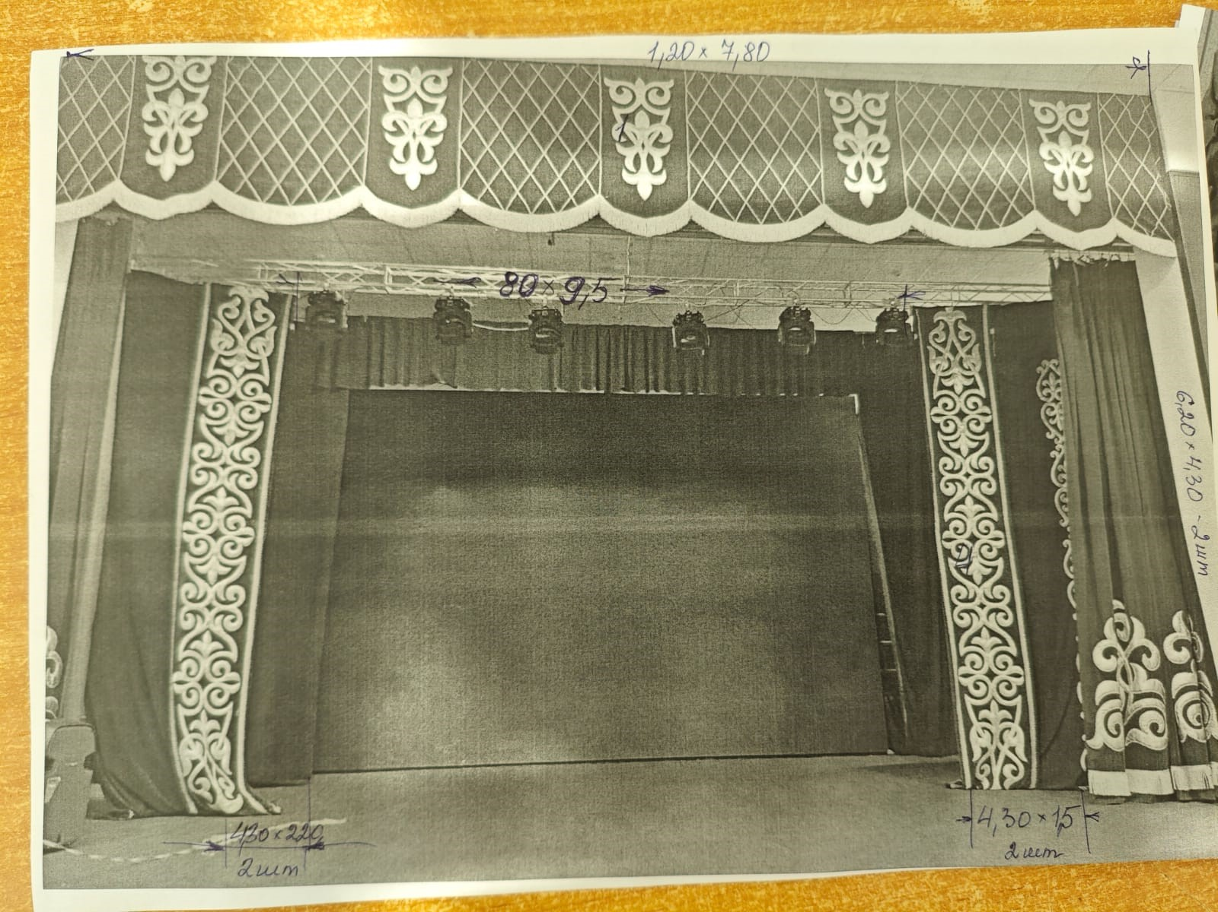
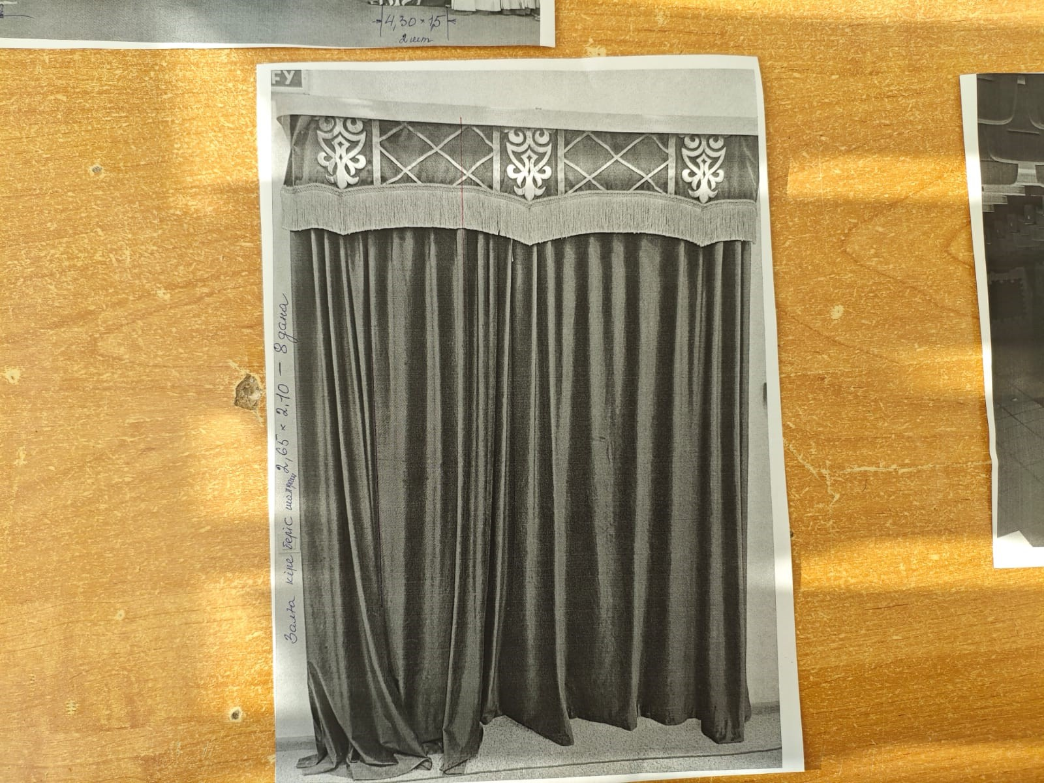
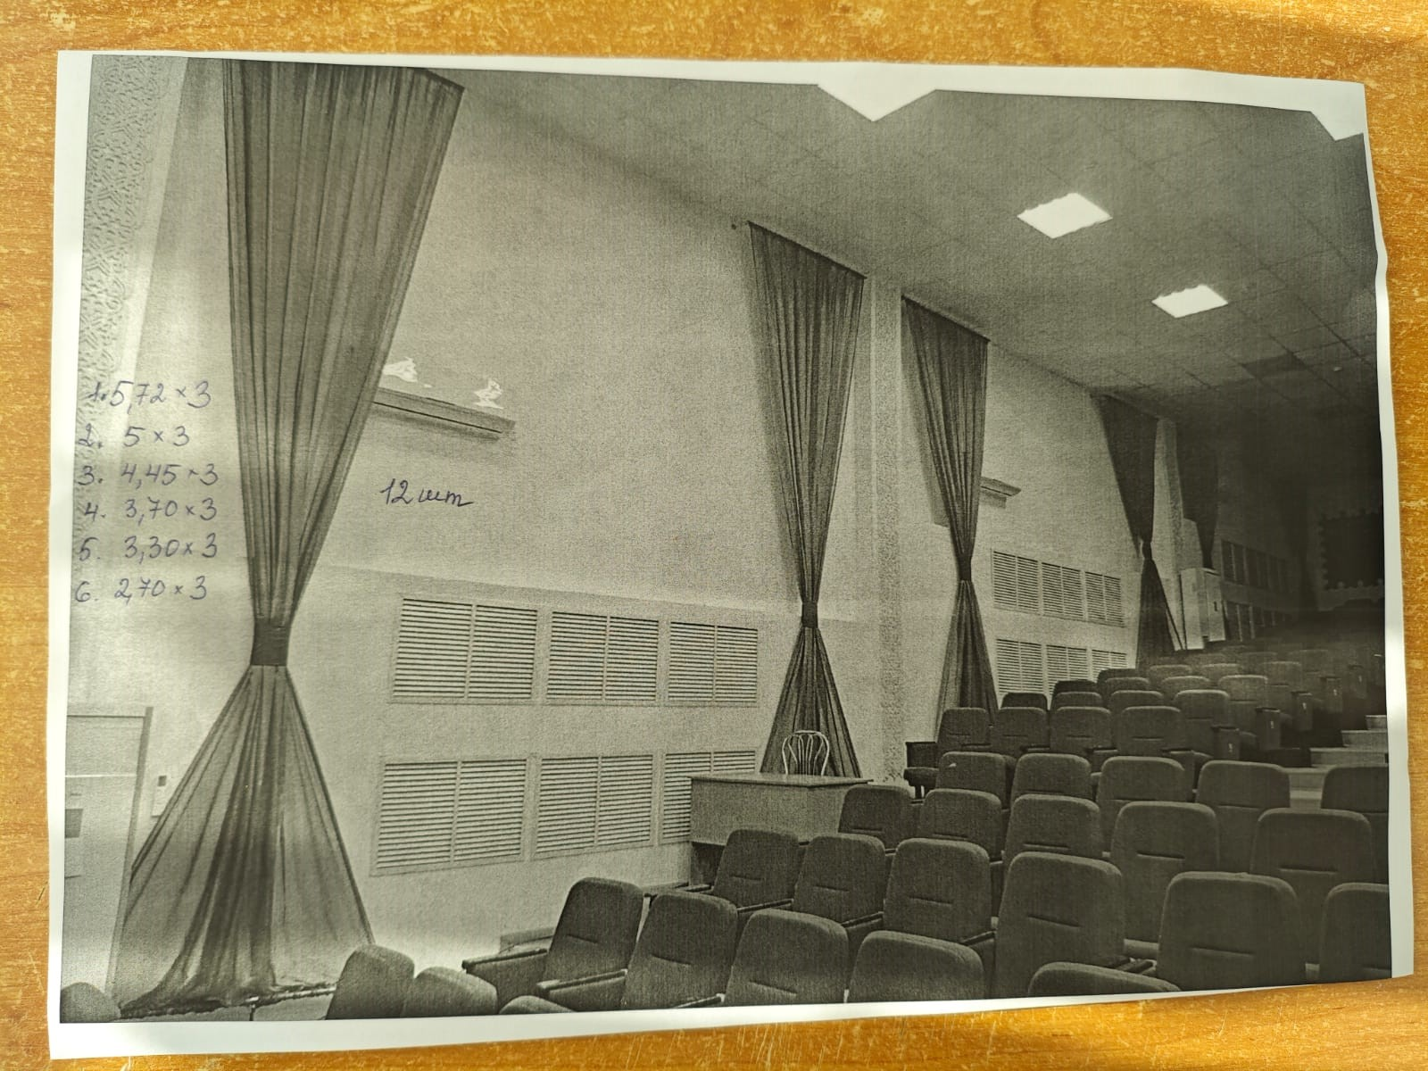
- Выезд дизайнера по адресу Заказчика:
- Осуществление всех точных замеров
- Разработка электронных эскизов, дизайна штор (обязательное согласование с Заказчиком);
- Подбор тканей, фурнитуры, басонных изделии, карнизов и т.д. (обязательное согласование с заказчиком)
- Пошив одного образца (обязательное согласование с заказчиком)
- Установка карнизов, штор для сцены, ламбрекен для сцены, тюль для сцены включено в общую сумму
- Глажка, вывешивание, драпировка штор, осуществляется Поставщиком
- В стоимость работ входит стоимость полного пошива комплектов штор согласно электронных эскизов (шторы, тюли, ламбрекены), всех расходных материалов, аксессуаров, карниза, а также монтаж (навеска) штор.
- Срок оказания работ: 15 календарных дней со дня получения заявки от Заказчика

Детальная характеристика:
Шторы для сцены –ткань,цвет и эскизы обязательно согласовывать с заказчиком, по верхней части штор пришивается шторная лента, по бокам должна быть обработка двойным подгибом не менее 3 см., по нижней части не менее 5 см., швы должны быть ровными , нитки по тону портьер. Шторы после навески не должны провисать, ровные складки фалдами, сборка бантная.
Шторы (портьеры) с разными размерами. Высота ткани должна быть от 3 м до 3,4м., ширина сборки 1:2 и 1:3, из цельного полотна, без лишних швов.Материал для шторы из ткани высокого качества: сатин, атлас, лён, питек (по согласованию с заказчиком подбирается индивидуально под каждый кабинет). Шторы(портьеры) однотонные разные оттенки и с детскими рисунками, а так же сезонные (зима,лето,весна,осень).
Тюль для сцены - обязательно согласовывать с заказчиком, по верхней части тюли пришивается шторная лента, по бокам должна быть обработка двойным подгибом не менее 3 см., по нижней части не менее 5см. либо с утяжелителем, швы должны быть ровными, нитки по тону. Тюль после навески не должен провисать, ровные складки фалдами, сборка бантная.
Тюль с разными размерами. Высота ткани должна быть от 3 м до 3,4м., ширина сборки 1:2 и 1:3, из цельного полотна, без лишних швов.Материал длятюлииз ткани высокого качества и натурального волокна, дышащие:капрон-бамбук, вуаль, батист (по согласованию с заказчиком подбирается индивидуально под каждый кабинет). Тюль однотонные, а так же сезонные (зима,лето,весна,осень).
Ламбрекендля сцены - обязательно согласовывать с заказчиком, по верхней части пришивается шторная лента, с национальным орнаментом, ажурные и выбитыми орнаментами, с басонными изделиями (жгут, бахрома и т.д.) которые предварительно согласовываются и предоставляются электронный эскиз (по согласованию с заказчиком подбирается индивидуально под каждый кабинет). Орнаменты, узоры должны быть обработаны, чтобы не было сечения нити. На ламбрекен используется жесткий каркас для удержания формы, которая не теряет форму при стрике, клеящаяся ткань.
Используемые ткани для штор, тюли, ламбрекенов должны быть устойчивы к выгоранию, износостойкие, воздухонепроницаемые, антистатичные, шелковые и натуральные волокна в составе тканей.
Карниз с комплектующими двухрядный и трехрядный, настенный из белого пластика с торцевым поворотом, ножками, крючками и фиксатором(по согласованию с заказчиком подбирается индивидуально под каждый кабинет).
Дополнительные требования:
В стоимость работы должны быть включены все расходы по выполнению работ (доставка, разработка электронного эскиза и дизайна, пошив, установка, навеска штор, монтаж необходима конструкции, карниз с комплектующими, ножки, крючки, фиксаторы и т.д.), а также стоимость тканей, фурнитуры, аксессуаров и других комплектующих.
Дизайн, качество и рисунок, цвет ткани, тюля и другие мероприятия, связанные с выполнение работы по пошиву работ необходимо в обязательном порядке предварительно согласовать с Заказчиком, а так же после утверждения дизайна и электронного эскиза пошить образец для наглядности качество пошива и тканей.
- сервисное обслуживание должно осуществляться в течение 1 года, замена комплектующих и ремонт в случае поломки или некачественного монтажа
- поломка должна быть устранена с момента выявления в срок не более 3 дня
- обеспечивает своевременную работу и качественные комплектующие материалы, во избежание более сложных поломок, наносящих вред
- обеспечивает предоставление консультаций и рекомендаций по эксплуатации
- ожидаемые результаты работ – качественная установка и комплектующие
- при выполнении работ Потенциальный поставщик взаимодействует с руководством и работниками Заказчика, курирующих данные вопросы (после окончания работ полностью будут проверяться метраж ткани, карниза, комплектация всех фурнитур и аксессуаров);
- работы должны быть выполнены качественно и в полном объеме на все здание.

Тел: 87028339361 (Нурлан завхоз), 87012808155 (Мейрамгул бухгалтер)

